INFORME SONOMETRICO

ÁREA:COMPRESORES FULLER.

UBICACIÓN GEOGRAFICA: Ubicado entre Secador de Concentrado y Planta de Acido, al lado de taller mecánico.

DESCRIPCIÓN OPERATIVA:

EXPOSICIÓN DE TRABAJADORES: La exposición de los trabajadores dentro de la sala es por cortos periodos de tiempo, solo para controlar maquinaria existente y hay areas de circulación y operación cercanas.

ESTUDIO DE RUIDO Nºs 1, 2, y 3 SALA DE COMPRESORES FULLER- EXTERIOR

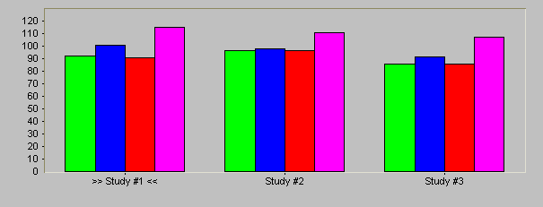

Parámetros de estudios
Rango | 80-140dB | Constante de tpo. | Lento
 |  | Curva | A
Tasa de cambio | 5dB | Intervalo de tpo. | 15 sg.

Valores de estudio | Punto Nº 1 Exterior costado sur 6 mts. Puerta principal de la Sala  Operación: compresores funcionando | Punto Nº2 Exterior 8 mts. Frente a ventiladores  Operación: ventilando | Punto Nº3 Exterior  5 mts. Puerta trasera costado norte  operación: compresores funcionando
Tpo de medición | 00.15: | 00:07:00 | 00:07:00
LAVG | 92.5 dB | 96.5 dB | 86.0 dB
Peak | 115.1 dB | 110.7 dB | 107.2 dB
Lmax | 100.6 dB | 98.0 dB | 91.7 dB
L90 | 89.9 dB | 95.0 dB | 85.3 dB

COMENTARIO: El Nivel de Presión Sonora en el exterior de la sala de compresores fuller son 92.5, 96.5, 86.0 dBa, correspondientemente al punto Nºs 1, 2, y 3, comparado estos con sus L90 se deduce que es un ruido parejo y continuo. La exposición de los trabajores es discontinua ya que se trata de zona de trafico. El ingreso a esta zona se debe hacer con protección auditiva.

ESTUDIOS DE RUIDO Nº 4, 5, y 6. INTERIR DE LA SALA DE COMPRESORES FULLER , TALLER MECANICO y VENTILADOR

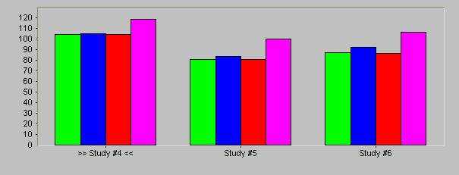

Parámetros de estudios
Rango | 80-140dB | Constante de tpo. | Lento
 |  | Curva | A
Tasa de cambio | 5dB | Intervalo de tpo. | 15 sg.

Valores de estudio | Estudio Nº4 S.C F.  Interior de sala  Operación :funcionando los 3 compresores | Estudio Nº5. Taller mecánico 6 mtrs. Costado sur exterior puerta trasera Operación: funcionando los 3 compresores | Estudio Nº6 Secador Ventilador de aire combustión y dicilución 1.5 costado este. Operación: funcionando
Tpo de medición | 00:07:00 | 00:07:00 | 00:07; 00
LAVG | 104.6 dB | 81.0 dB | 87.3 dB
Peak | 114.0 dB | 99.9 dB | 106.4 dB
Lmax | 105.4 dB | 83.5 dB | 92.0 dB
L90 | 104.3 dB | 79.0 dB | 86.4 dB

COMENTARIO: Los niveles de presión sonora en el interior de la sala de compresores, Taller mecánico y en el Secador son 104.6, 81.0, 87.3 dBa correspondientemente, los tres estudios tienen muy parecida característica, la comparación de su LAVG con su L90 es muy similar apuntando a que el ruido es parejo y continuo.
La norma dice que el tiempo de exposición max. Para 105 dBa es de 30min.El uso de protectores auditivos es obligatorio al ingreso a esta sala.

ESTUDIO DE RUIDO Nºs 7, 8, Y 9 –SECADOR.

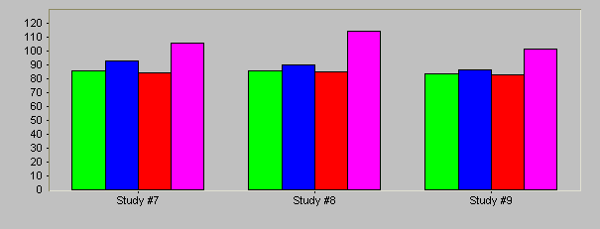

Parámetros de estudios
Rango | 80-140dB | Constante de tpo. | Lento
 |  | Curva | A
Tasa de cambio | 5dB | Intervalo de tpo. | 15 sg.

Valores de estudio | Punto Nº7 SECADOR  1 mtr. Costado este extremo sur  Operación: funcionando | Punto Nº8 SECADOR  1 mtr. Costado este, centro  Operación: funcionando | Punto Nº9 SECADOR  1 mtr. Costado este extremo norte  Operación: funcionando
Tpo de medición | 00:07:00 | 00:07:00 | 00:07:00
LAVG | 104.6 dB | 81.0 dB | 87.3 dB
Peak | 114.0 dB | 99.9 dB | 106.4 dB
Lmax | 105.4 dB | 83.5 dB | 92.0 dB
L90 | 104.3 dB | 79.0 dB | 86.4 dB

COMENTARIO: El LAVG en el secador oscila entre 104.6 Y 81.0 dBa que comparado con sus L90 deduce que es un ruido parejo y continuo. La diferencia de niveles radica en que en extremo sur esta ubicada la parte principal de secador que es el motor El uso de protectores auditivos es obligatoria al ingreso a esta sección.

ESTUDIO DE RUIDO Nºs 10, 11 y 12- VASOS DE OPERACIÓN Y TALLER MECÁNICO PUERTA ABIERTA y CERRADA

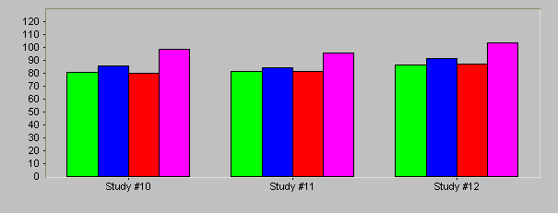

Parámetros de estudios
Rango | 80-140dB | Constante de tpo. | Lento
 |  | Curva | A
Tasa de cambio | 5dB | Intervalo de tpo. | 15 sg.

Valores de estudio | Punto Nº10 Vasos de transporte  Operación. funcionando | Punto Nº11 taller mecánico interior puerta cerrada | Punto Nº12 Taller mecánico interior puerta abierta medición hecha mientras operaba una cierra
Tpo de medición | 00:07:00 | 00:07:00 | 00:07:00
LAVG | 81.0 dB | 81.4 dB | 86.7 dB
Peak | 98.5 dB | 96.7 dB | 103.8 dB
Lmax | 86.0 dB | 84.1 dB | 91.8 dB
L90 | 79.4 dB | 80.4 dB | 79.8 dB

COMENTARIO: El LAVG en el vaso de transporte es de 81.0 dBa, en el interior de taller macánico es de 81.4, 86.7 dBa correspondientemente La norma dice que para 85 dBa el tiempo de exposición es de 8 horas.

COMENTARIO GENERAL: La sala de compresores Fuller es una sección que tiene niveles de ruido extremadamente altas donde en su interior existen 3 compresores, y en su exterior 3 ventiladores de los cuales funcionan solo 2, este sumado a una cañería de escape de aire en el extremo sur al lado de la puerta principal emiten a su entorno grandes niveles de presión sonora, principales culpables de las todas mediciones que se hicieron en el exterior involucrando a Taller mecánico, Ventilador, secador, y Vasos de transporte El uso de protectores auditivos al ingreso a esta zona es obligatoria

